# Анализ демографической пирамиды

# Российской Федерации

## Описание демографической пирамиды

Демографическая пирамида Российской Федерации представляет собой графическое изображение возрастно-полового состава населения, где по горизонтальной оси откладывается численность населения, а по вертикальной возрастные группы. Мужчины обычно отображаются слева, женщины справа.

## Индикатор разбивки демографической пирамиды

Основным индикатором является возрастно-половая структура населения, которая показывает распределение численности мужчин и женщин по различным возрастным группам.

## Цель демографической пирамиды

Демографическая пирамида используется для анализа возрастно-половой структуры населения, что позволяет:  
- Оценивать тенденции рождаемости и смертности.  
- Прогнозировать демографические изменения.  
- Планировать социально-экономическое развитие, учитывая потребности различных возрастных групп.

**Тип декомпозиции демографической пирамиды**

Демографическая пирамида декомпозируется по возрастным группам и полу, что позволяет детально анализировать структуру населения.

**Уровни декомпозиции**

Демографическая пирамида обычно имеет следующие уровни декомпозиции:  
1. Возрастные группы: Население делится на определенные возрастные категории (например, 0-4 года, 5-9 лет и т.д.).  
2. Пол: Каждая возрастная группа разделяется на мужчин и женщин.

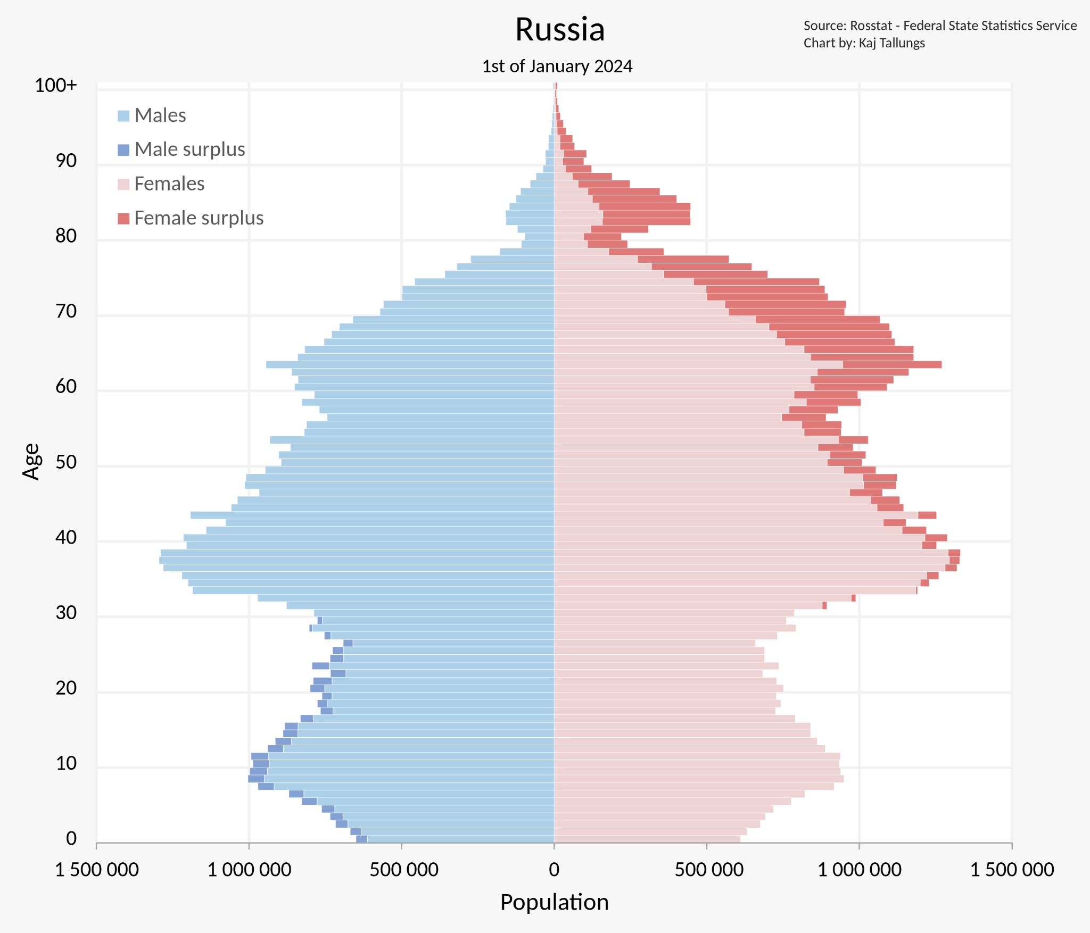

Рисунок 1 – Графическое представление пирамиды.

## Критерии для категоризации каждого уровня

- Возрастные группы: Категоризация основана на количестве прожитых лет, обычно с шагом в 5 лет.  
- Пол: Категоризация основана на биологическом поле — мужской или женский.

## Порядок построения демографической пирамиды

1. Определение возрастных групп с выбранным интервалом (обычно 5 лет).  
2. Разделение данных по полу для каждой возрастной группы.  
3. Построение горизонтальных полос для каждой возрастно-половой категории, где длина полосы соответствует численности населения в данной категории.  
4. Расположение полос по вертикали в порядке увеличения возраста снизу вверх.